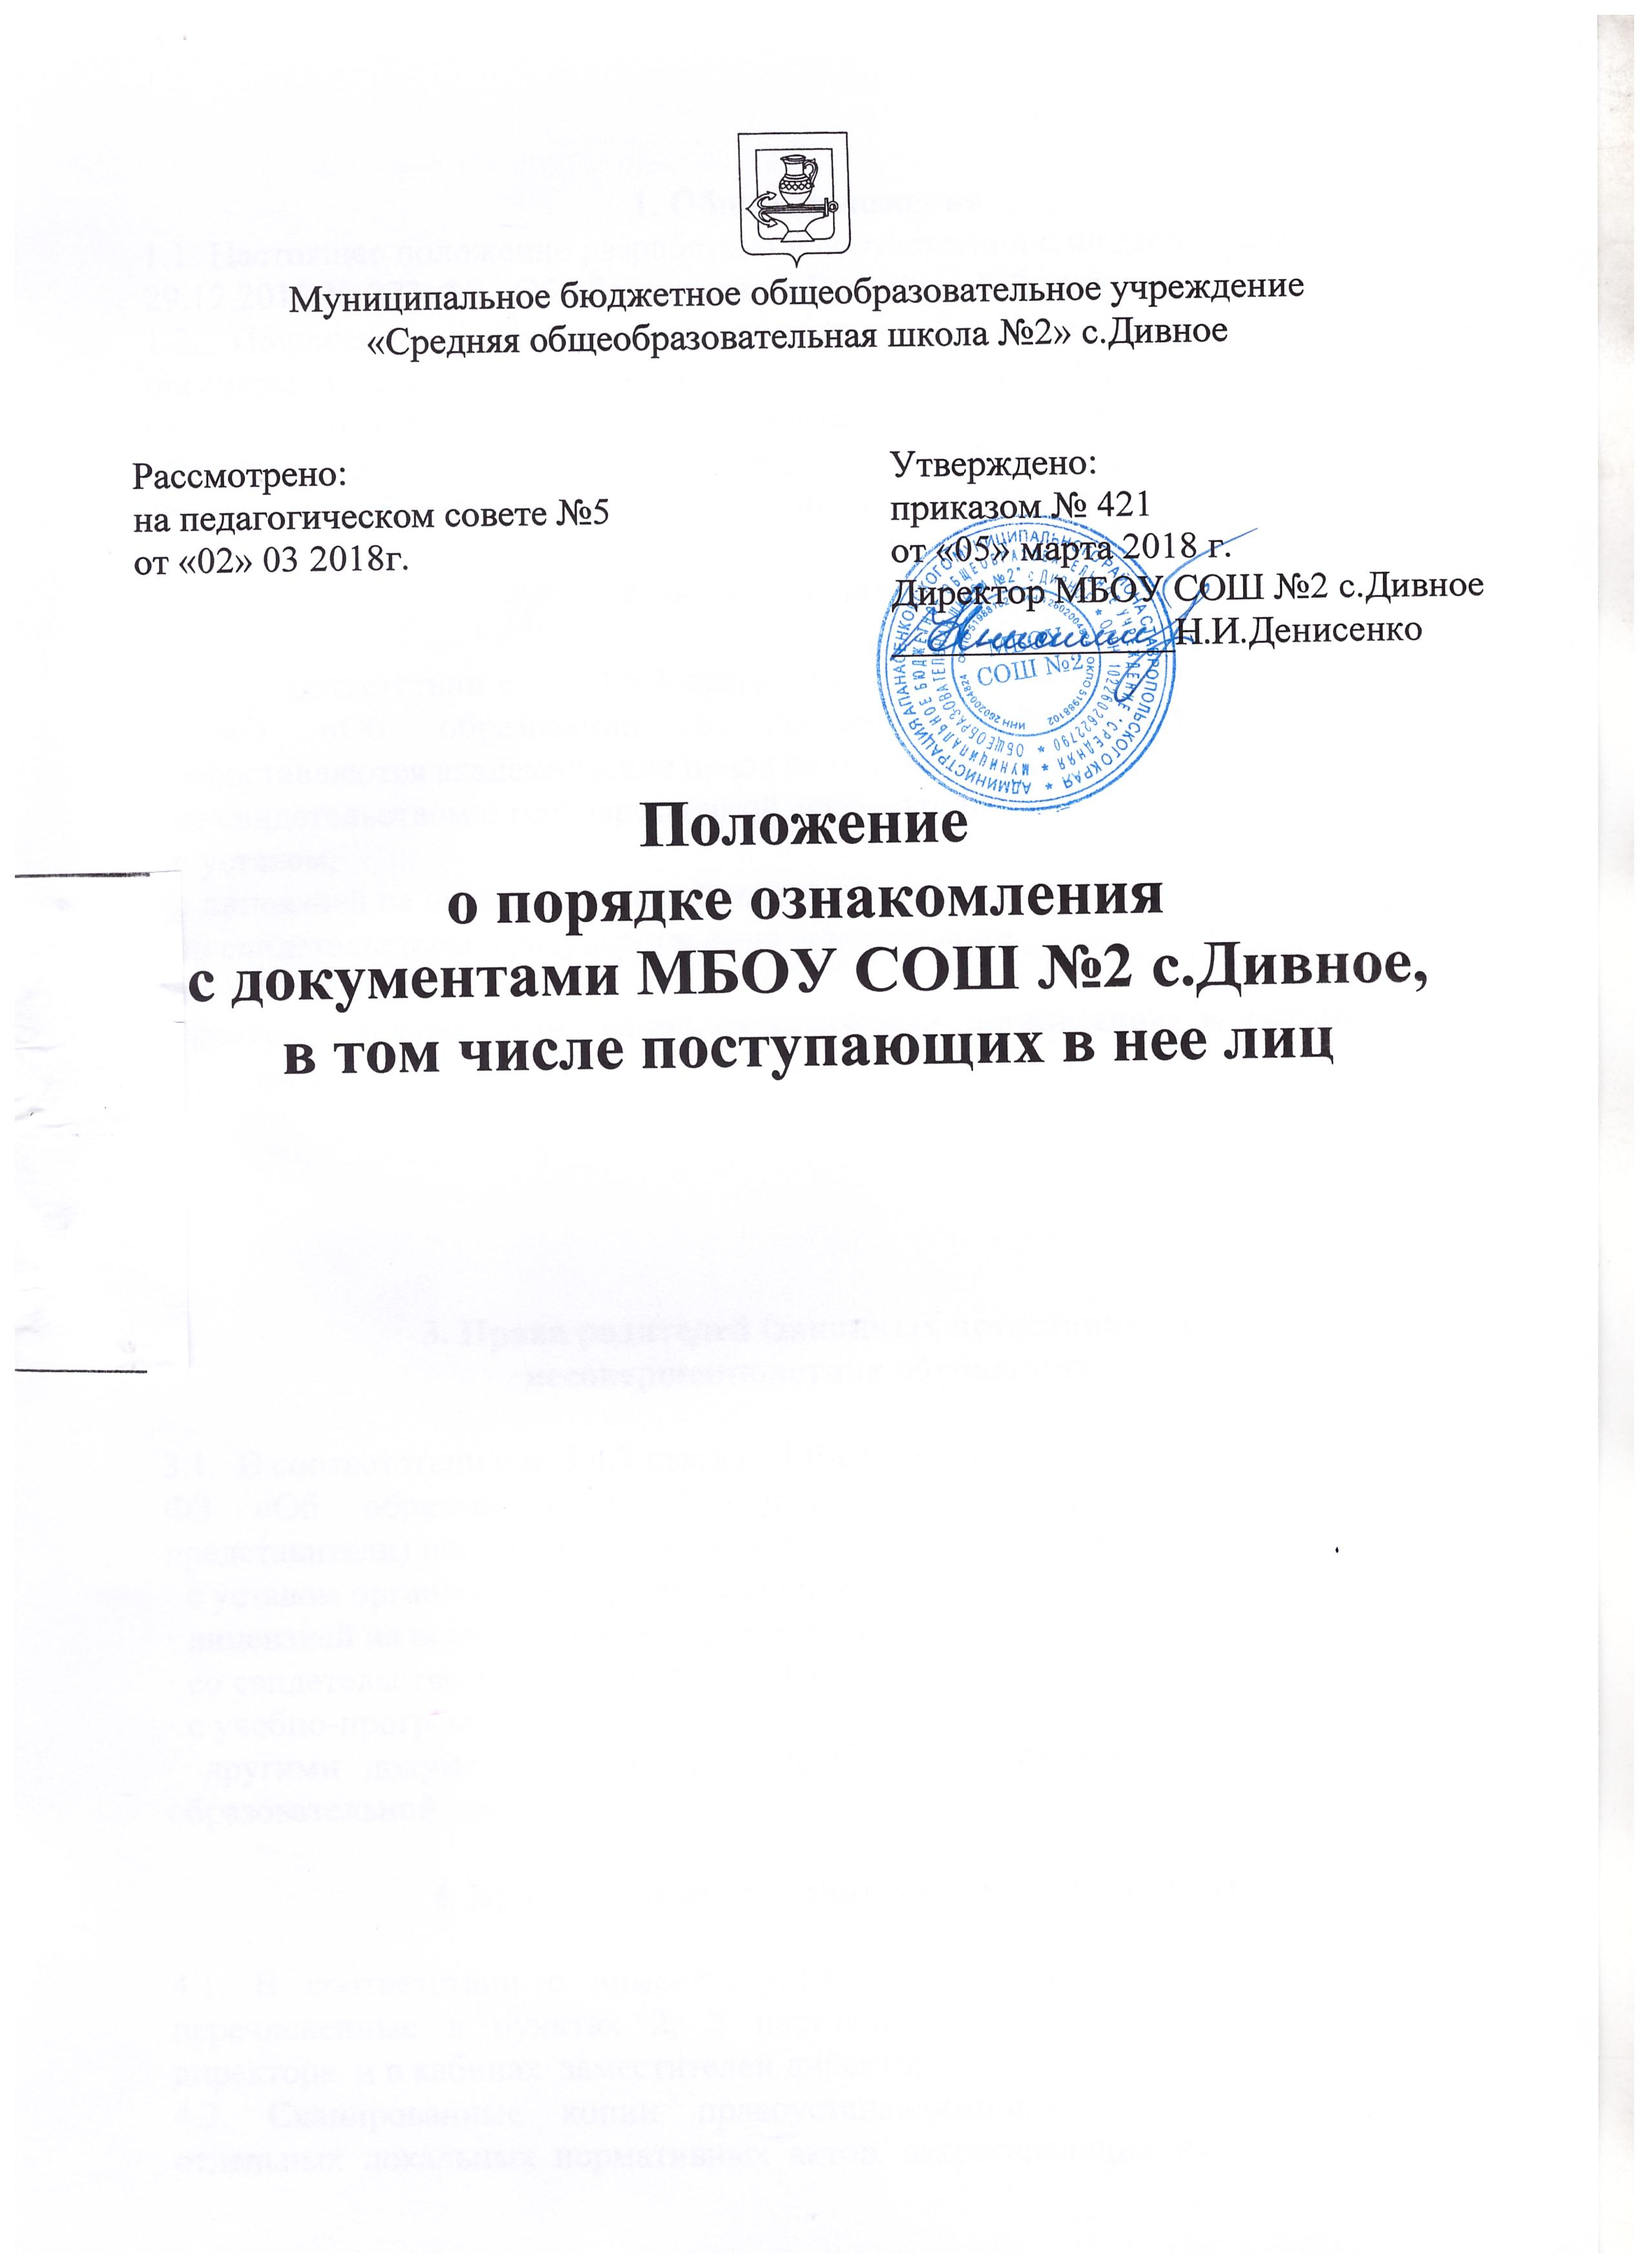
1. Общие положения
1.1. Настоящее положение разработано в соответствии с Федеральным законом от 29.12.2012 № 273-ФЗ «Об образовании в Российской Федерации».
1.2. Положение о Порядке ознакомления с документами образовательной организации, в т. ч. поступающих в нее лиц (далее – Порядок), устанавливает правила ознакомления с документами Муниципального бюджетного общеобразовательного учреждения средней общеобразовательной школы №2 села Дивного Апанасенковского муниципального района Ставропольского края.

2. Права обучающихся

2.1. В соответствии с п. 18 ч.1 статьи 34 Федерального закона от 29.12.2012 № 273-ФЗ «Об образовании в Российской Федерации» обучающимся предоставляются академические права на ознакомление:
· со свидетельством о государственной регистрации,
· с уставом,
· с лицензией на осуществление образовательной деятельности,
· со свидетельством о государственной аккредитации,
· с учебной документацией,
· другими документами, регламентирующими организацию и осуществление образовательной деятельности в образовательной организации.

3. Права родителей (законных представителей)
несовершеннолетних обучающихся

3.1. В соответствии с п. 3 ч.3 статьи 44 Федерального закона от 29.12.2012 № 273-ФЗ «Об образовании в Российской Федерации» родители (законные представители) несовершеннолетних учащихся имеют право знакомиться:
· с уставом организации, осуществляющей образовательную деятельность,
· лицензией на осуществление образовательной деятельности,
· со свидетельством о государственной аккредитации,
· с учебно-программной документацией,
· другими документами, регламентирующими организацию и осуществление образовательной деятельности.

4. Хранение и размещение документов на сайте

4.1. В соответствии с номенклатурой дел первые экземпляры документов, перечисленные в пунктах 2, 3 настоящего Порядка, хранятся в кабинете директора и в кабинах заместителей директора.
4.2. Сканированные копии правоустанавливающих документов, а также отдельных локальных нормативных актов, затрагивающих интересы учащихся, вывешиваются в помещении школы в общедоступном месте на информационных стендах.
4.3. Сканированные копии всех правоустанавливающих документов, локальные нормативные акты образовательной организации, учебно- программная документация и другие документы, регламентирующие организацию и осуществление образовательной деятельности размещаются на официальном сайте МБОУ СОШ №2 с. Дивное

5. Ознакомление с документами образовательной организации

5.1. Ознакомление с документами образовательной организации, перечисленными в пунктах 2, 3 настоящего Порядка, происходит при приёме граждан на обучение в МБОУ СОШ №2 с. Дивное. Факт ознакомления с документами образовательной организации родители (законные представители) несовершеннолетних обучающихся и обучающиеся после получения основного общего образования отражают в заявлении о приёме на обучение под подпись.
5.2. При приёме на работу в образовательную организацию работодатель обязан ознакомить работника до подписания трудового договора со следующими локальными нормативными актами, непосредственно связанными с его трудовой деятельностью (ч. 3 ст. 68 ТК РФ):
· должностная инструкция;
· правила внутреннего трудового распорядка (ч. 3 ст. 68 ТК РФ);
· коллективный договор;
· положение об оплате труда (ст. 135 ТК РФ);
· правила и инструкция по охране труда (ст. 212 ТК РФ);
· правила хранения и использования персональных данных работников (ст. 87 ТК РФ);
· иные локальные нормативные акты, непосредственно связанные с трудовой деятельностью принимаемого на работу.
5.3. Факт ознакомления с документами образовательной организации участников образовательных отношений в период обучения или работы должен быть письменно подтверждён.

